**Модуль «Учебный отдел»**

Модуль *Учебный Отдел* предназначен для контроля сотрудников учебного отдела за вводом данных.

*Учебный отдел* направлен на достижение следующих целей:

* проверка приказов: переводных приказов, приказов на стипендию
* выдача отчетных форм для контроля успеваемости студентов

Роли:

**Методисты формируют приказы, сотрудники учебного отдела проверяют и подписывают. Методисты обрабатывают приказ.**

Централизованная информация используется сотрудниками студенческого отдела, сотрудниками бухгалтерии.

Функционал модуля Учебный отдел представлен множеством функций, которые объединены в следующие блоки: Дисциплины, Приказы, Пед.нагрузка, Мониторинг, Экзаменационные вопросы. (рис.1):

1. *Каталог дисциплин* – функция позволяет вносить изменения в справочник дисциплин
2. *Преподаватели* – функция позволяет просматривать экзаменационные вопросы преподавателей и генерировать билеты
3. *Практика* – функция предназначена для проверки отчета по практике
4. *Кредиты УП и GPA* – функция позволяет посмотреть/ добавлять количество кредитов и GPA по курсам для учебного плана
5. *Стипендия* – функция позволяет просматривать и подписывать приказы на стипендию
6. *Приказы* – функция позволяет просматривать и подписывать переводные приказы и приказы на выпуск
7. *Расписание* – функция позволяет определять сроки начала и окончания составления расписания на факультетах
8. *Документы* – функция предназначена для размещения шаблонов документов сотрудниками учебного и студенческого отдела для дальнейшего использования сотрудниками университета и студентами
9. *Новости* – функция предназначена для размещения новости
10. *Анкетирование* – функция позволяет загружать вопросы для анкетирования, а также устанавливать дату проведения анкетирования
11. *Пед.нагрузка* – функция предназначена для расчета педагогической нагрузки
12. *Типы расчета* – функция предназначена для создания типов расчета
13. *Комиссия –* функция предназначена для создания и редактирования комиссий
14. *Параметры* – функция предназначена для создания тех типов расчета, которые не вошли в функцию Типы расчета
15. *Нарушения* – функция позволяет добавить/посмотреть нарушения преподавателей
16. *Альтернативные ППС –* функция предназначена для ввода суммы на одного студента для проверки писменных работ по учен.степени
17. *Квалификация ППС-* функция позволяет просмотреть сведения о преподавателях
18. *Настройка экз*.*вопросов* – функция позволяет регулировать параметры для ввода экзаменационных вопросов
19. *Настройка доступа генерации билетов* – функция позволяет регулировать время генерации билетов
20. *Период пересдачи для FX оценок* – функция предназначена для открытия доступа факультетам для пересдачи FX оценок
21. *Студенты с правом пересдачи FX* – функция предназначена для предоставления доступа пересдачи FX выбранному студенту
22. *Генерация QR кода* – функция предназначена для генерации QR кода

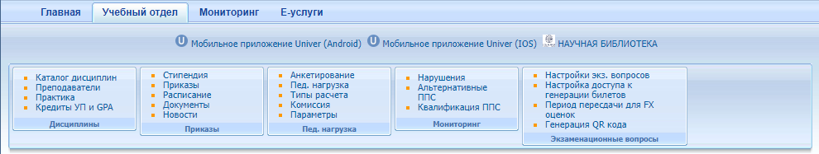

Рисунок 1 - Модуль «Учебный отдел»

***Каталог дисциплин***

Для добавления дисциплины в каталог дисциплин необходимо выполнить следующие действия:

* найти дисциплину в каталоге. Для этого нужно ввести наименование дисциплины в поле *Название дисциплины, выбрать статус дисциплины, тип* и выполнить команду «*Найти дисциплину»*;

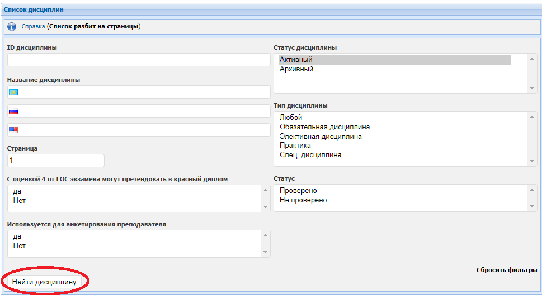

Рисунок 2 – Поиск дисциплины в справочнике

* если данной дисциплины нет в списке, то нужно выбрать команду «*Добавить дисциплину»* (рис.3);

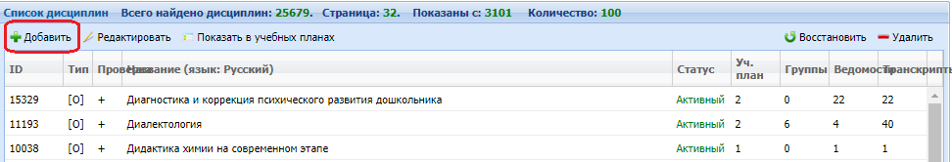

Рисунок 3 – Добавление новой дисциплины

* на экране появится шаблон для ввода названия дисциплины на 3-х языках (казахском,русском, английском) (рис.4).
* В поле «*Тип»* нужно выбрать к какому типу относится дисциплина
* Выбрать «*статус»* (проверена/не проверена)
* Выбрать (да/нет) в поле «*с оценкой 4 от ГОС экзамена могут претендовать в красный диплом»*
* в поле «*используется* *для анкетирования преподавателя»* (да/нет)
* активизировать команду «*Сохранить».*

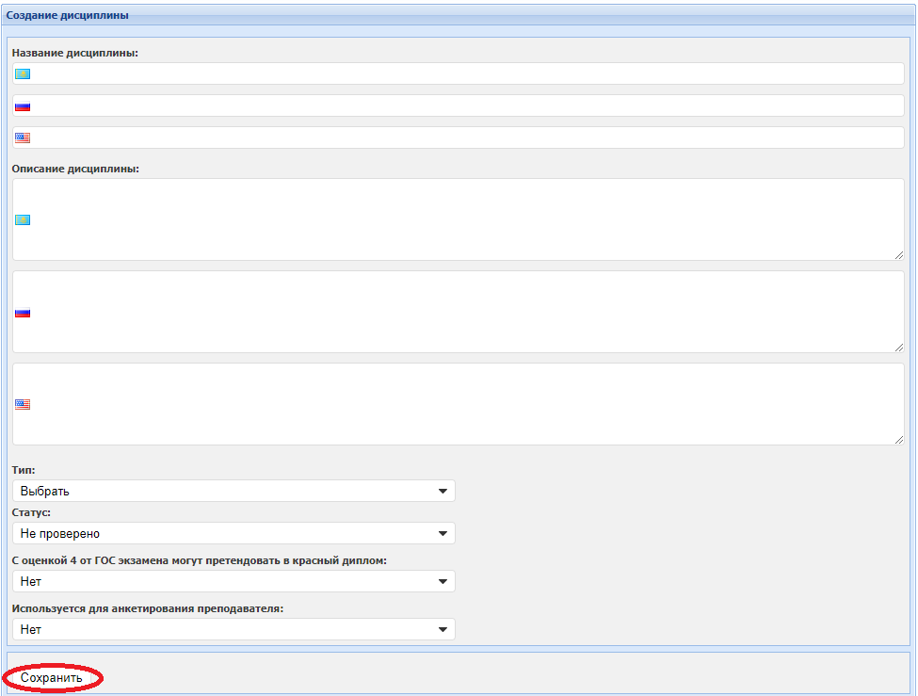

Рисунок 4 – Добавление дисциплины

Для внесения коректировки дисциплины выберите из списка дисциплину и нажмите на «*Редактировать»* (рис.5). Для удаления дисциплины из справочника необходимо найти дисциплину в справочнике, выделить ее и выбрать команду «*Удалить».*

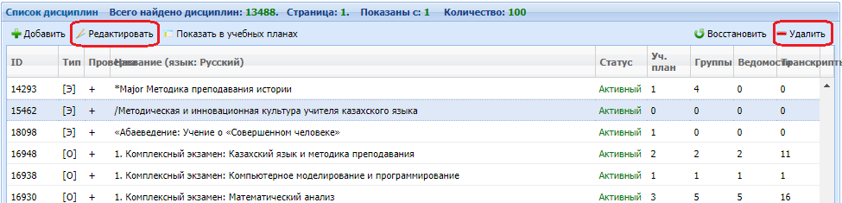

Рисунок 5 – список дисциплин

Для просмотра дисциплины в учебном плане необходимо:

* выбрать из списка дисциплину;
* нажать на кнопку «*Показать в учебном плане»* (рис.6)

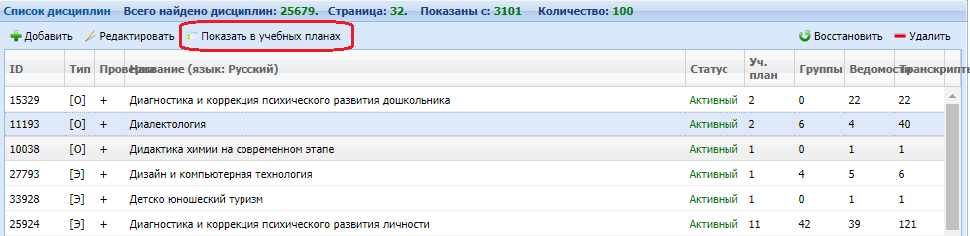

Рисунок 6 – список дисциплин

В открывшемся окне можно просмотреть позицию дисциплины в учебном плане (РУП, кредит, семестр, тип контроля)

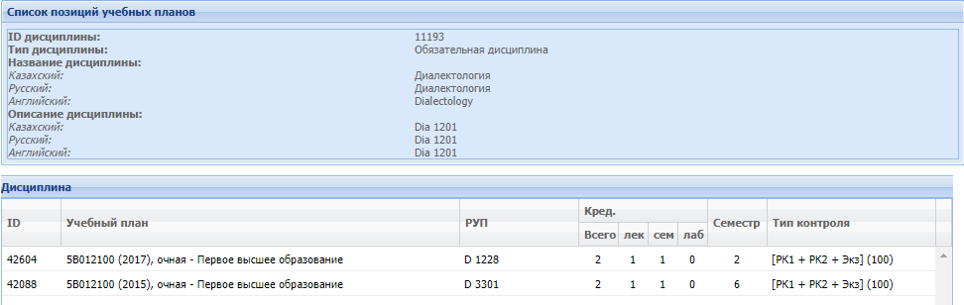

Рисунок 7 – просмотр дисциплины в учебном плане

***Преподаватели***

Для просмотра экзаменационных вопросов преподавателей необходимо выполнить следующие действия:

* выбрать факультет и кафедру или ввести фамилию преподавателя в поле *Фамилия*;
* на экране появится список преподавателей (рис.8);

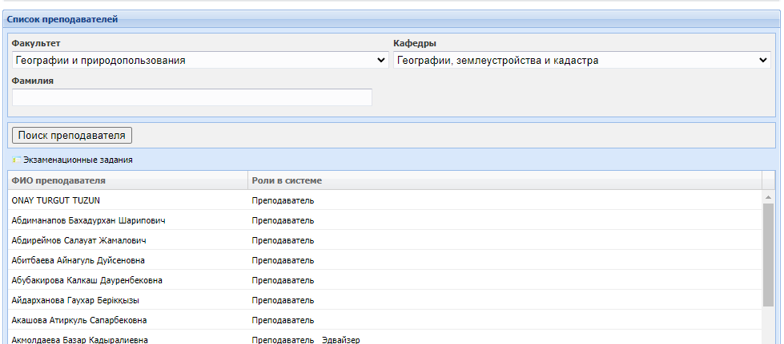

Рисунок 8 – Список преподавателей

* выделить преподавателя и выполнить команду «*Экзаменационные вопросы»*;
* на экране откроется список групп преподавателя (рис.9).

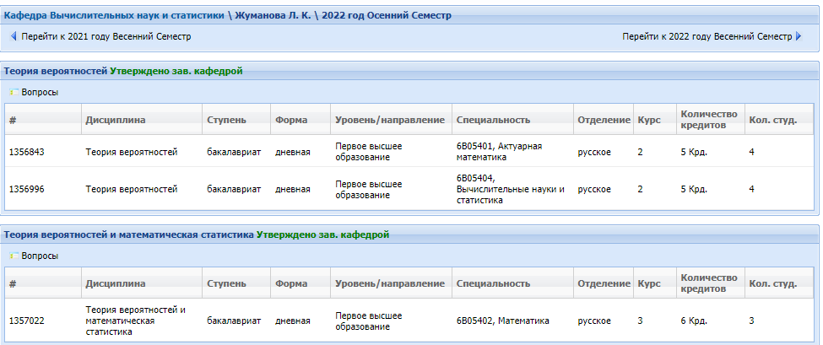

Рисунок 9 – Список групп преподавателя

Для просмотра экзаменационных вопросов, выделите позицию и нажмите на кнопку «*Вопросы»* (рис.10).

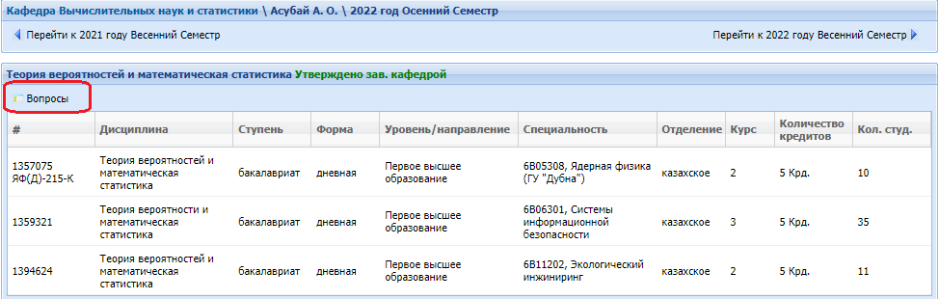

Рисунок 10 – список вопросников

На экране появится *Статистика по вопросам:* количество вопросов в каждом блоке и список вопросов (рис.11).

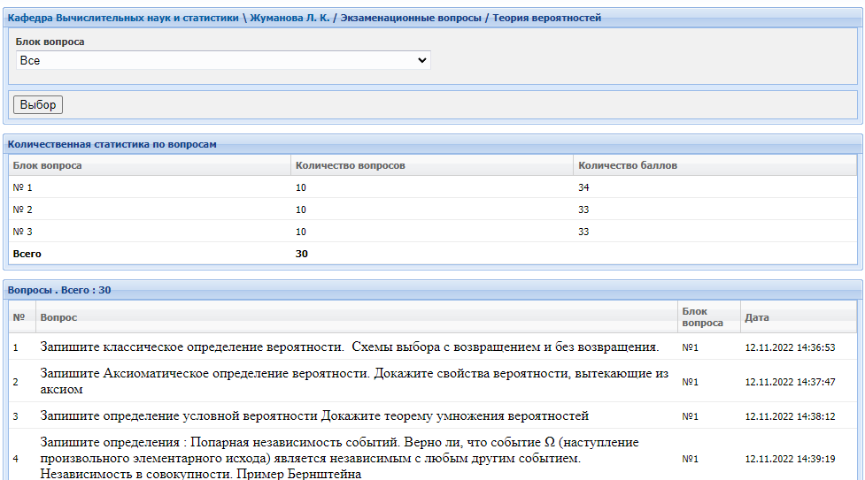

Рисунок 11 – Экзаменационные вопросы преподавателя

***Практика***

Для просмотра практики студента необходимо выполнить следующие действия:

* в фильтре для поиска выбрать необходимые поля (рис.12)
* нажать на кнопку «*Найти студентов»*

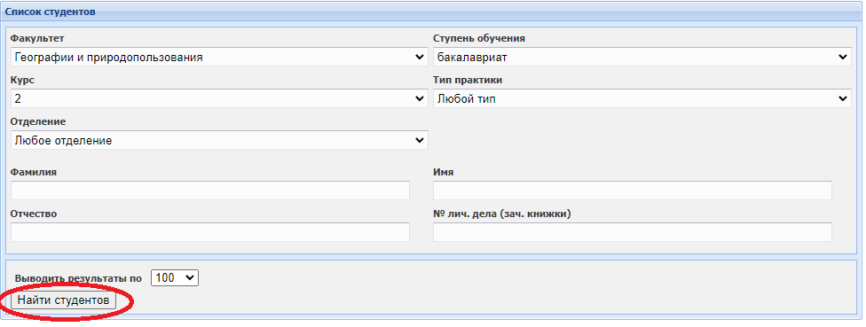

Рисунок 12 – Поиск студентов

В нижнем окне выйдет список студентов по выбранным критериям.Можно просмотреть «*дневник практики»* или скачать «*отчет по практике»* студента (рис.13-14). Для этого выберите студента из списка и нажмите на нужную команду (рис.15)

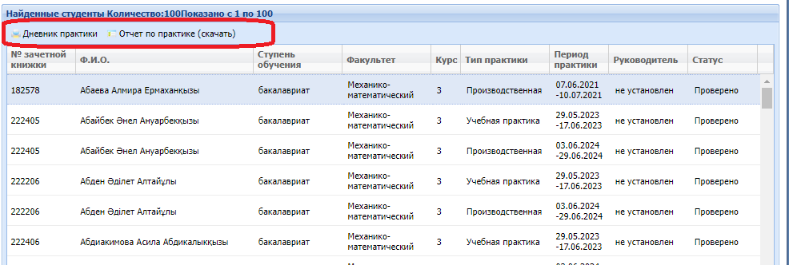

Рисунок 13 – список студентов

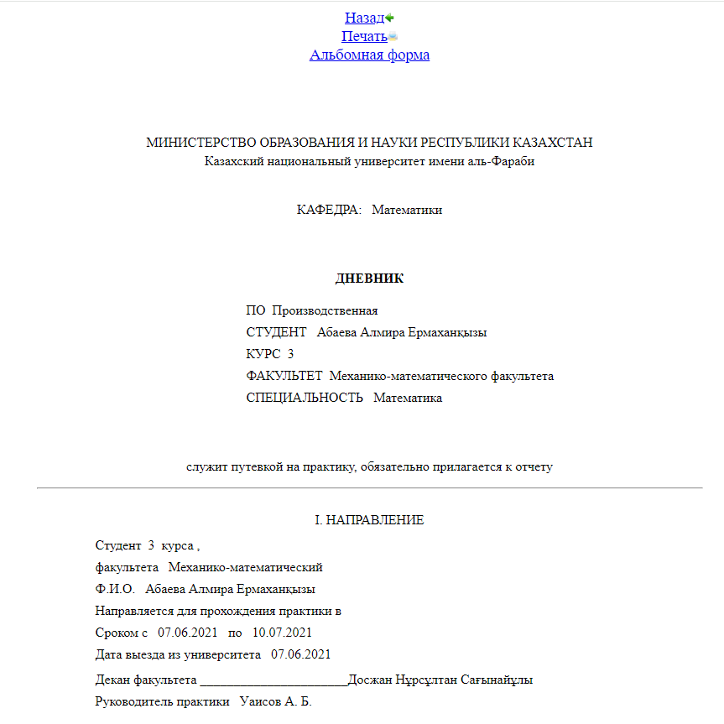

Рисунок 14 – просмотр дневник практики студента

***Назад***- возвращает на исходную страницу

***Печать***-отправляет на печать файл

***Книжная форма***-ориентация страницы



Рисунок 15 – просмотр отчета по практике

***Кредиты УП и GPA***

Для просмотра /добавления количества кредитов и GPA по курсам для учебного плана, нужно выполнить следующие действия:

* выбрать факультет/год начала обучения (рис.16);
* в открывшемся окне заполнить кредиты/GPA по курсам;
* выбрать команду «*Сохранить»*.

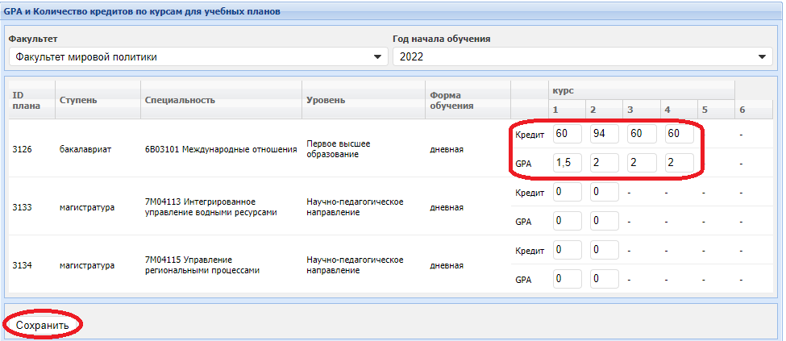

Рисунок 16 – Количество кредитов и GPA по курсам для учебных планов.

***Стипендия***

Для получения списка приказов на стипендию необходимо выбрать:

* факультет;
* ступень обучения;
* академический год, по результатам которого начисляется стипендия;
* семестр, по результатам которого начисляется стипендия;
* нажать на команду «*Выбрать»* (рис.17)

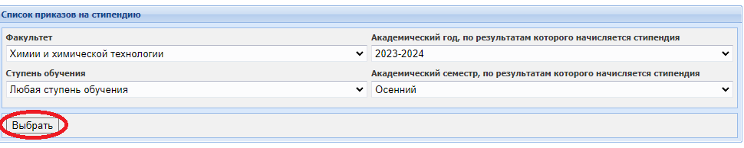

Рисунок 17 – поиск приказа на стипендию

Если приказ подписан руководством, ответственные лица учебного отдела проверяют его и подписывают в системе. Для подписи приказа:

* выберите приказ;
* нажмите на «*Посмотреть приказ»*. Если все правильно;
* нажмите на кнопку «*Подписать приказ»* (рис.18)

Из списка приказов видно, что в графе **«Подписан?»** стоят знаки «» и «» которые показывают «*состояние приказа»*.

Документ приказа со знаком «» **значит приказ обработан**, документ приказа со знаком «» **значит приказ не обработан** и находится в активном состоянии. (кнопка «*Подписать приказ»*). Тогда в графе «Подписан?» значок «» меняется на «».

Далее методисты факультетов обрабатывают приказ. После этого статус приказа меняется с «*Актив*» на статус «*Обработан*» (рис.18). Для того, чтобы отменить подпись нажмите на «*Снять подпись»*

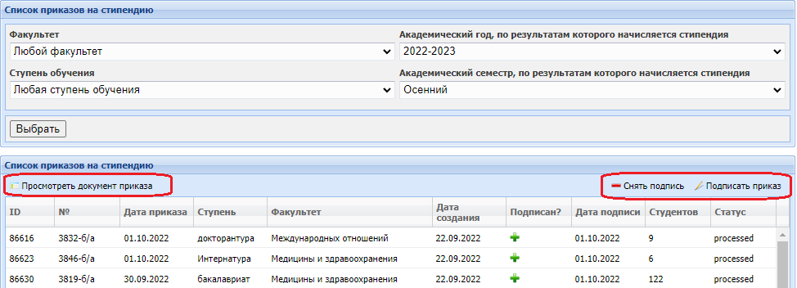

Рисунок 18 – Список приказов на стипендию

Для просмотра текста приказа нужно выделить необходимый приказ в списке и выбрать команду «*Просмотреть документ приказа»* (рис.19).

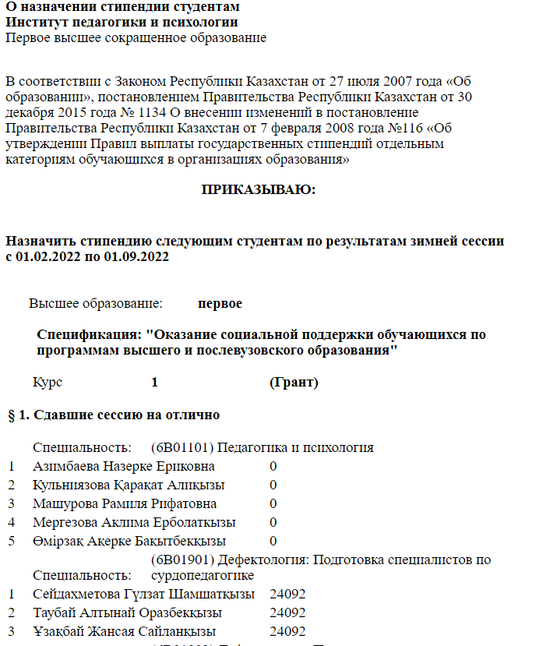

Рисунок 19 – просмотр документа приказа на стипендию

***Приказы***

Для поиска приказа необходимо выполнить следующие действия:

* выбрать тип приказа: приказ о переводе на следующий год обучения или приказ о выпуске (рис.20);

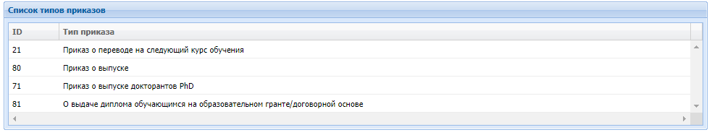

Рисунок 20 – Список типов приказов

* установить ограничения на список приказов;
* выполнить команду «*Выбрать»* (рис.21).

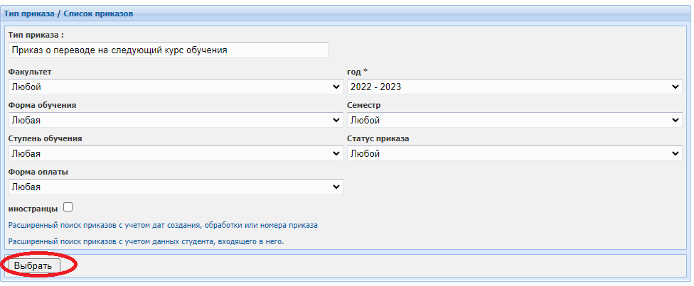

Рисунок 21 – поиск приказа

В нижней части окна появится список приказов, которые соответствуют заданным ограничениям (рис.22). Также можно сделать [Расширенный поиск приказов с учетом дат создания, обработки или номера приказа](http://92.46.36.226/depart/learn/order_types/80/orders/), [Расширенный поиск приказов с учетом данных студента, входящего в него.](http://92.46.36.226/depart/learn/order_types/80/orders/)

С помощью команд, присутствующих на данной странице, можно *Просмотреть документ, Подписать, Просмотреть приложения* (транскрипты на 3 языках), а также *Скачать документ и Снять подпись*.

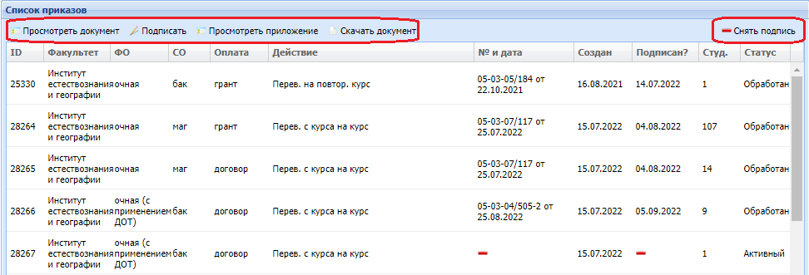

Рисунок 22 – Список найденных приказов

**Приказы создаются методистами факультетов и проверяются специалистами отдела по работе со студентами и специалистами учебного отдела. После проверки приказы подписываются и обрабатываются. Порядок подписания приказов описан выше, в разделе Стипендия.**

***Расписание***

Сотрудник учебного отдела изменяет дату закрытия расписания, чтобы диспетчеры расписания получили доступ к его редактированию. Так же с помощью кнопки «*Для всех»* можно открыть доступ редактирования расписания для всех факультетов.

Для открытия доступа редактирования расписания необходимо:

* поставить галочку в окошко около того факультета, которому открывается доступ (рис.23).
* указать в активной поле *даты создания* и *даты закрытия* расписания.

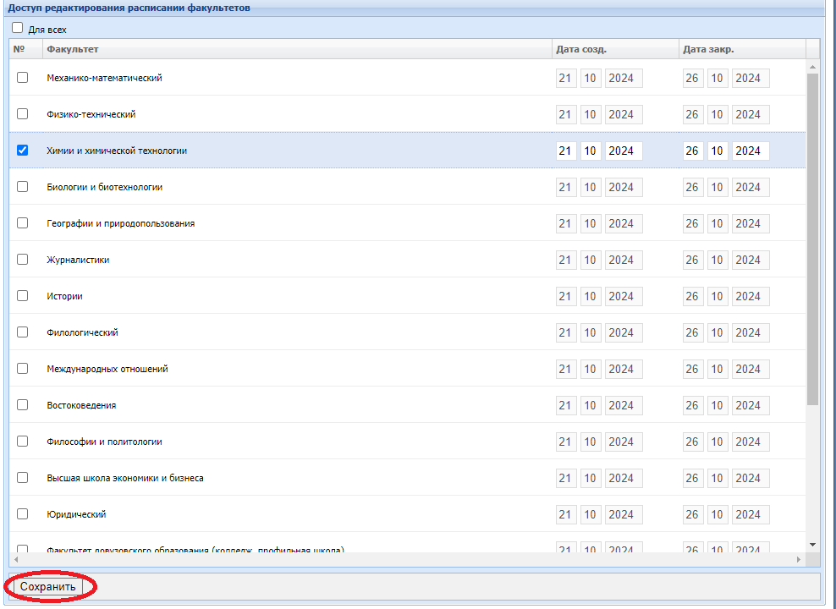

Рисунок 23 – Страница редактирования календаря расписания

***Документы. См. модуль «Студенческий отдел». Новости см.модуль «Отдел сопровождения»***

***Анкетирование.***

Для добавления новой анкеты необходимо выполнить следующие действия:

* во вкладке учебный отдел выбрать функцию *Анкетирование* (рис.24)
* выбрать команду «*Добавить»*;

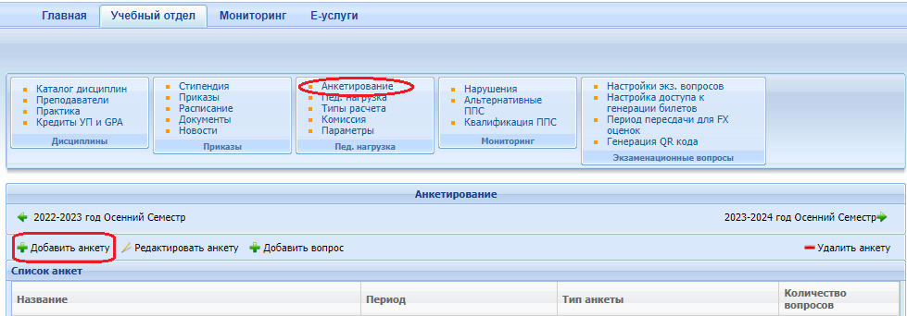

Рисунок 24 – добавление новой анкеты

* на экране появится форма (рис.25), в которой нужно задать период анкетирования, с помощью календаря;
* ввести название анкеты на трех языках;
* выбрать *тип* анкетирования;
* после заполнения формы активизировать команду «*Сохранить».*

Рисунок 25 – Создание новой анкеты

Для добавления вопросов анкетирования необходимо выполнить следующие действия:

* выделить анкету из списка анкет (рис.26);
* выбрать команду «*Добавить вопрос»*

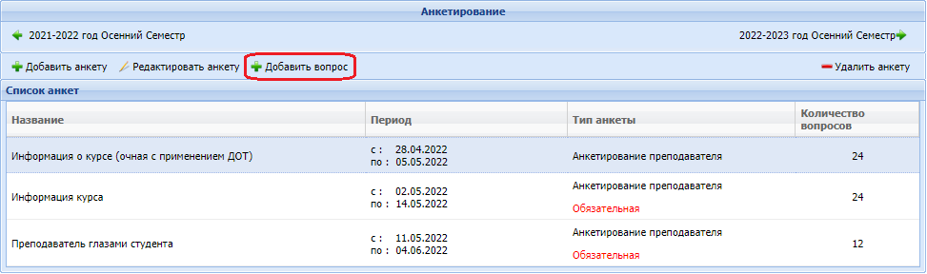

Рисунок 26 – список анкет

На экране появится форма для заполнения (рис.27);

* введите текст вопроса на 3 языках;
* выберите тип ответа;
* выберите группу вопросов;
* активизируйте команду «*Сохранить»*.

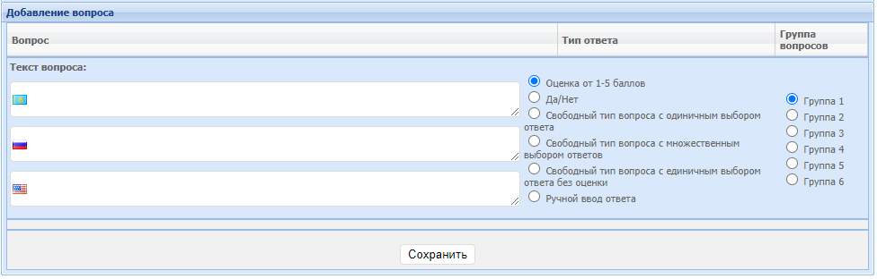

Рисунок 27 – добавления вопроса

**Внимание! На каждый семестр нужно создавать новую анкету с новыми датами!**

После сохранения вопроса, на экране появится шаблон для ввода следующего вопроса.

Для редактирования уже введенных вопросов используйте команду *Редактировать анкету.* Вы можете отредактировать период анкетирования, и вопросы анкетирования. Если на вопросы уже был дан ответ в процессе анкетирования, то редактирование вопросов будет недоступно! ***Более подробный и развернутый вариант анкетирования см.Воспитательный отдел***

***Педагогическая нагрузка.***

Для просмотра и сформирования список пед.нагрузок и их редактирование выберите функцию «*Пед.нагрузка»* в модуле *«Учебный отдел»*. На экране появится окно для выбора пед.нагрузки (рис.28). Обязательно нужно выбрать факультет и нажать на кнопку «*Выбор»*.

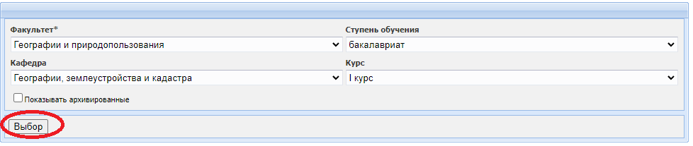

Рисунок 28 – поиск пед.нагрузки

В нижней части экрана появится список уже сформированных пед.нагрузок. В этом окне можно *утвердить/отменить утверждения, печатать* или *удалить* выбрав нужную пед.нагрузку и перейти в другие года обучения (рис.29).

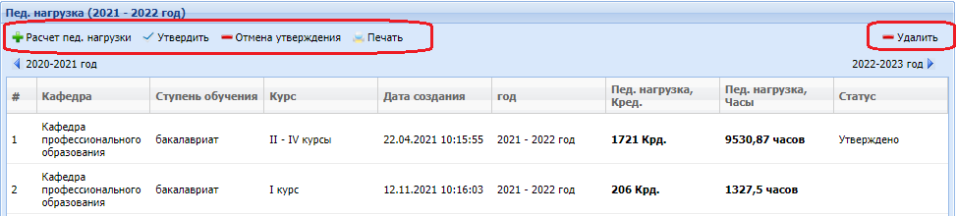

Рисунок 29 – Окно для выбора пед.нагрузки

Для редактирования два раза щелкните на пед.нагрузку. В окне *Редактирование* *пед.нагрузки* можно (рис.30):

1. Сортировать нагрузки по преподам, курсам, дисциплинам и т.п.
2. Посмотреть нагрузки за преподавание, за проверку писменных работ, за работу комиссии в ГАК/ГЭК, за эдвайзерство и остальные нагрузки.
3. Изменить тип расчета, кол-во групп, формулу неутвержденных нагрузок..

При редактировании любого из полей, в конце редактируемой позиции появится знак

«», что означает **«*Сохранить»*** и знак «», что означает «***Удаления***». Нажмите на дискету, если хотите сохранить сделанные изменения.

1. Добавить нагрузку. Для добавление нагрузки введите название дисциплины на трех языках, количество студентов, выберите препода из выпадающего списка и обезятельно введите формулу расчета нагрузки. После заполнение всех полей нажмите на кнопку «*добавить».*

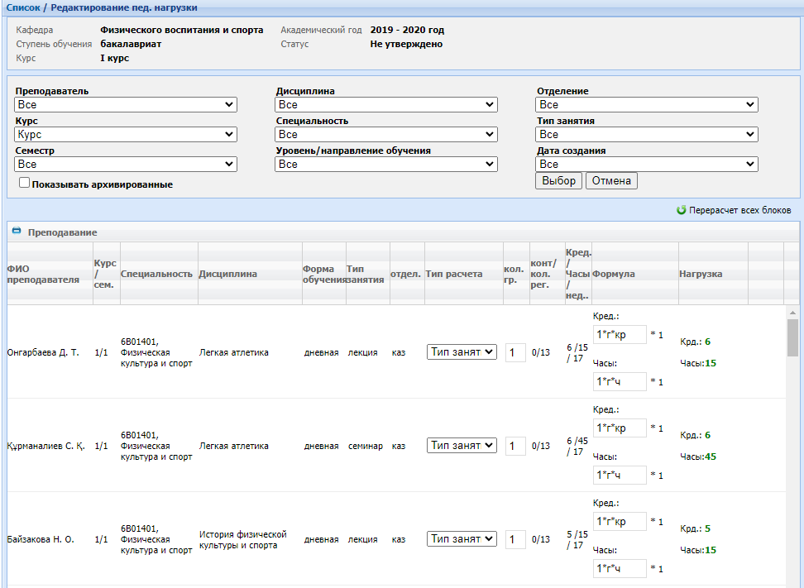

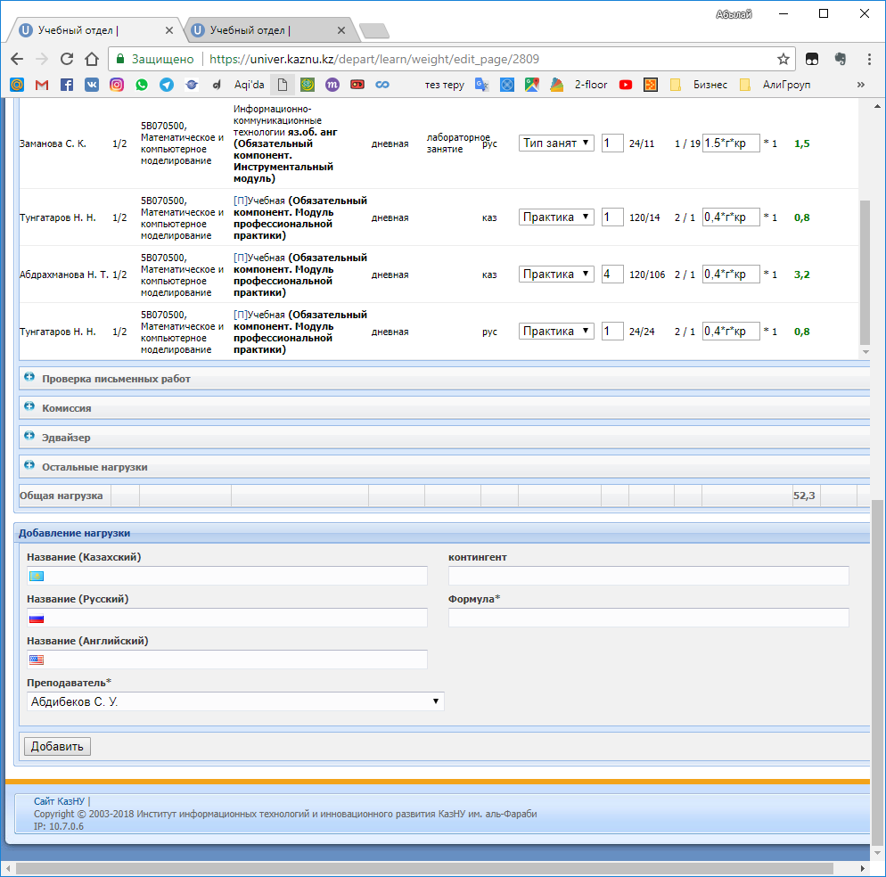

Рисунок 30 – Редактирование пед.нагрузки.

Для создания нового расчета, выберите факультет, курс, ступень обучения и кафедру для которого собираетесь расчитать пед.нагрузку. Щелкните на кнопку «*Выбор».* Потом выберите команду «*Расчет пед.нагрузки»*. Автоматический сформируется пед.нагрузка данной кафедры данного курса. Если пед.нагрузка для какой-либо кафедры уже создана, то для нового расчета нужно удалить предыдущий расчет. Для этого нужно выделить расчет и выбрать команду «*Удалить».*

***Типы расчета.***

Для добавления типа расчета выполните следующие действия:

* выберите команду «*Добавить»* (рис.31)

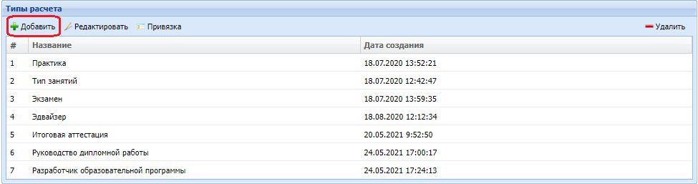

Рисунок 31 – типы расчета

* В открывшемся окне заполните поля *Название типа расчета* на 3-х языках
* нажмите на кнопку 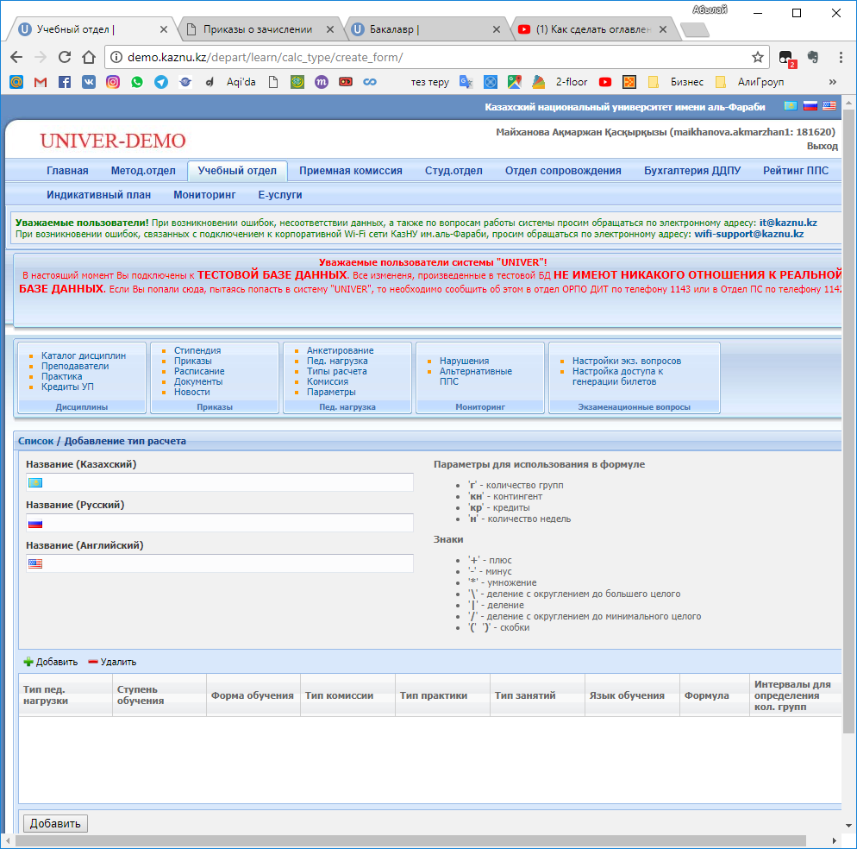 (рис.32);

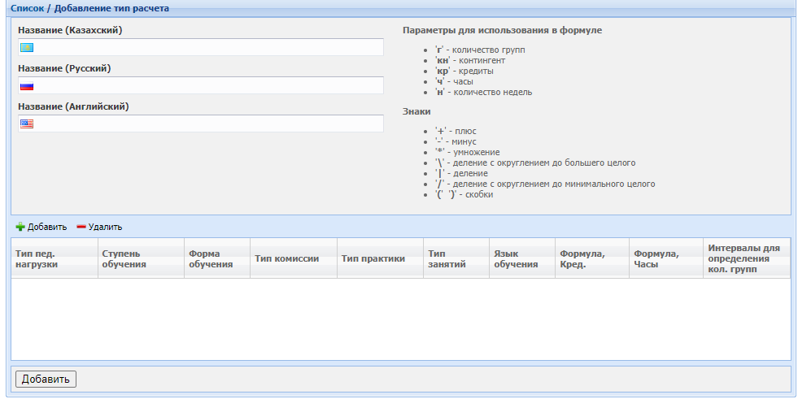

Рисунок 32 – Добавление тип расчета.

* В появившемся формуле «*Добавление»* заполните поля выбрав нужные пункты из выпадающего списка. Потом нажмите «*Добавить».* Для выхода без сохранении нажмите «*Esc.»* (рис.33)

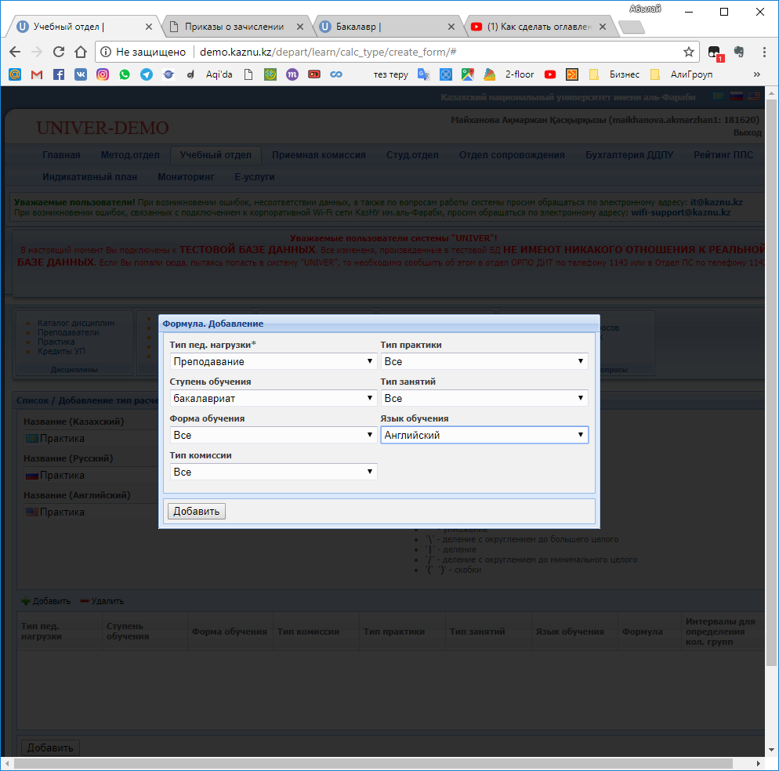

Рисунок 33 – Добавление тип расчета.

* В нижнем окне появится новая строка (рис.34). Заполните поля *Формула* и *Интервалы для определения количество групп* появившегося строки. Для заполнения *Формулы* пользуйтесь краткими обозначениями (рис.35). Для заполнения *интервалов* нажмите на него. В появившемся окне добавьте значения затем нажмите на кнопку «ок» (рис.36).

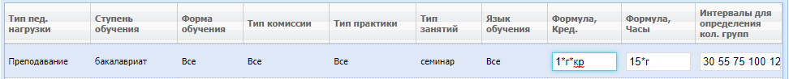

Рисунок 34 – Ввод данных для расчета.

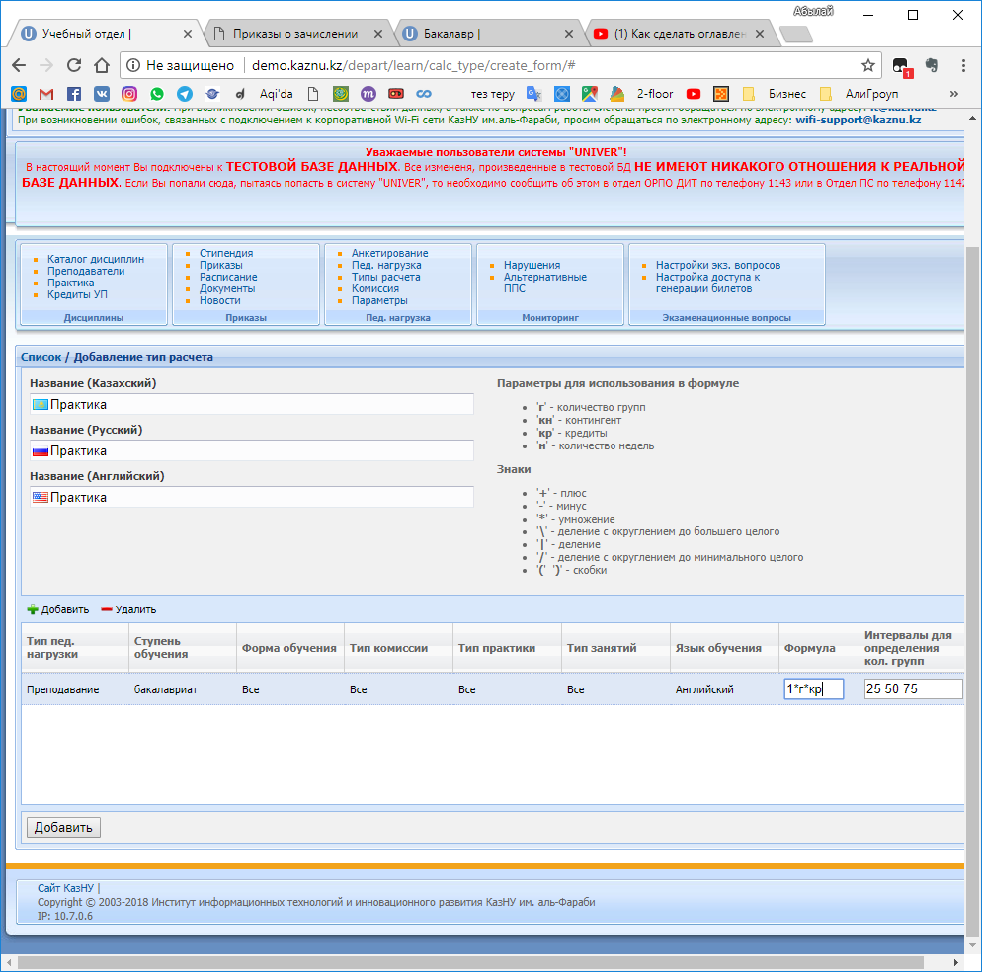

Рисунок 35 – Обазначения для формулы

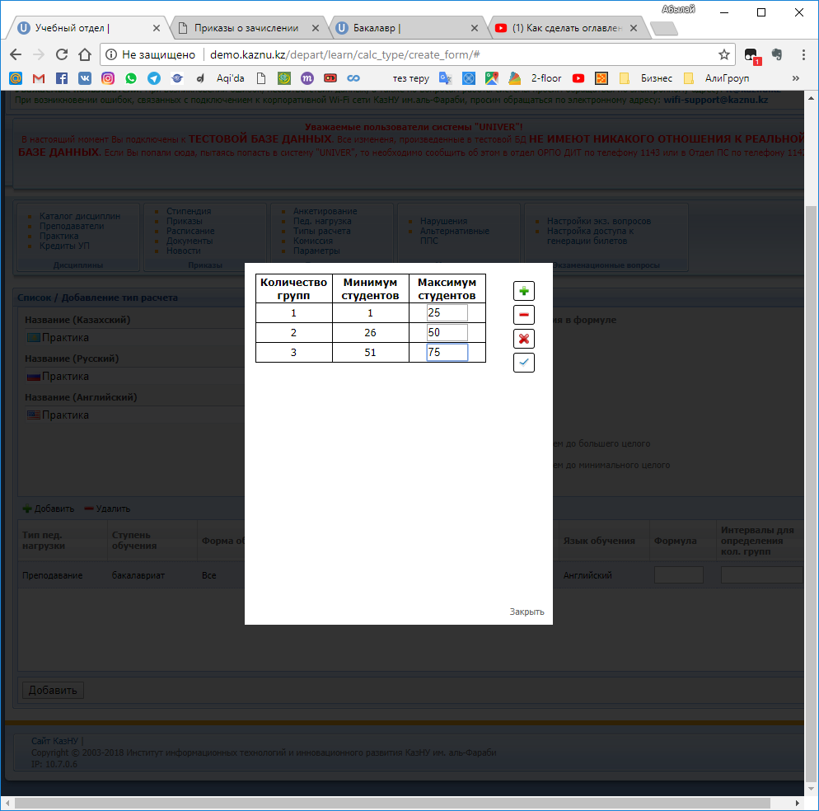

Рисунок 36 – Интервалы для определения количество груп

* активизируйте команду «*Добавить»*

Для редактирования типа расчетов, выделите тип расчета, щелкнув на него мышью, и выберите команду «*Редактировать тип расчета»* (рис.37). После редактирования, активизируйте команду «*Сохранить».*

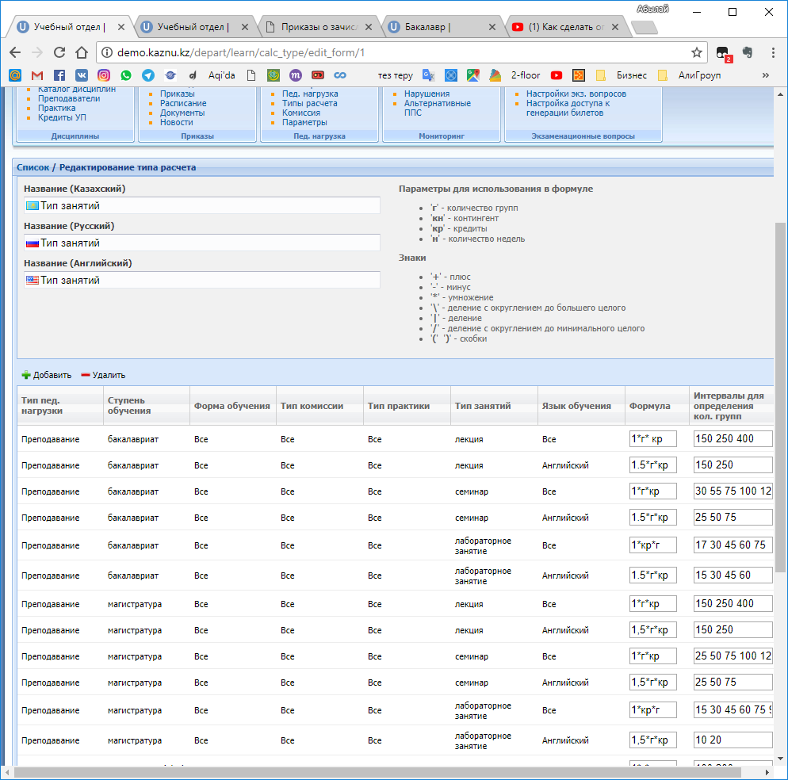

Рисунок 37 – Редактирование типа расчета

Для привязки типа расчета к типу контроля необходимо выполнить следующие действия:

* выделите тот тип расчета, к которому будет осуществляться привязка (щелкнув один раз мышью). В данном примере, выделен Тип занятий (она закрашена цветом) (рис.38);

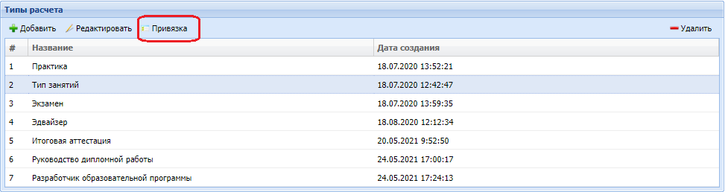

Рисунок 38 – Типы расчетов

* выберите команду «*Привязать».* На экране появится форма «*Тип контроля»* (рис.39). Форма содержит все типы контроля, которые существуют в университете, на данный момент;

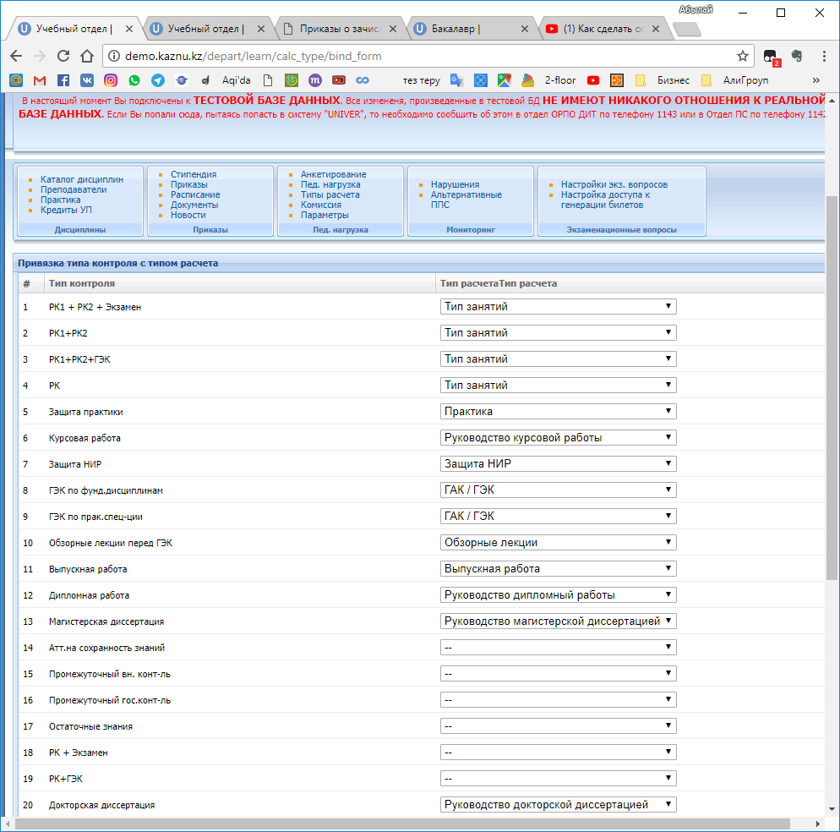

Рисунок 39 – Привязка типа контроля с типом привязки

* для привязки к контролю расчета, выберите около нужного контроля тот тип расчета, который привязываете. После редактирования, активизируйте команду «*Сохранить».*

***Комиссия.***

Для поиска существующей комиссии государственного экзамена, выберите факультет и активизируйте команду «*Выбор».* На экране появится список комиссий, созданных на данном факультете (рис.40).

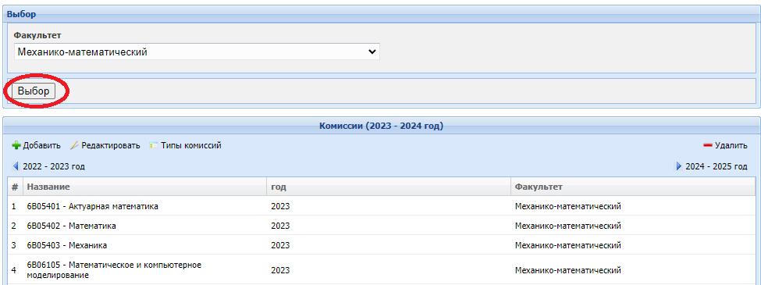

Рисунок 40 – Список комиссий

Для создания новой комиссии выберите команду «*Добавить».*

На экране появится форма для создания комиссии (рис.41). Введите название комиссии на 3-х языках (обычно это шифр и название специальности), выберите год обучения и факультет. Активизируйте команду «*Добавить».*

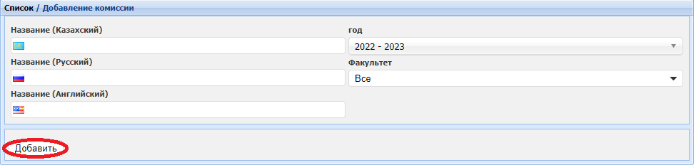

Рисунок 41 – Форма для создания комиссии.

Следующий шаг – назначение членов комиссии и председателя. Для добавления комиссии нажмите  (рис.42) В появившемся окне укажите факультет, кафедру, преподавателя и типа комиссии. Нажмите на *Выбор* (рис.43)*.* Для редактирование выделите комиссию и выберите команду *Редактировать.* (Рис.42). После добавления всех комиссии не забудьте «*Сохранить».*

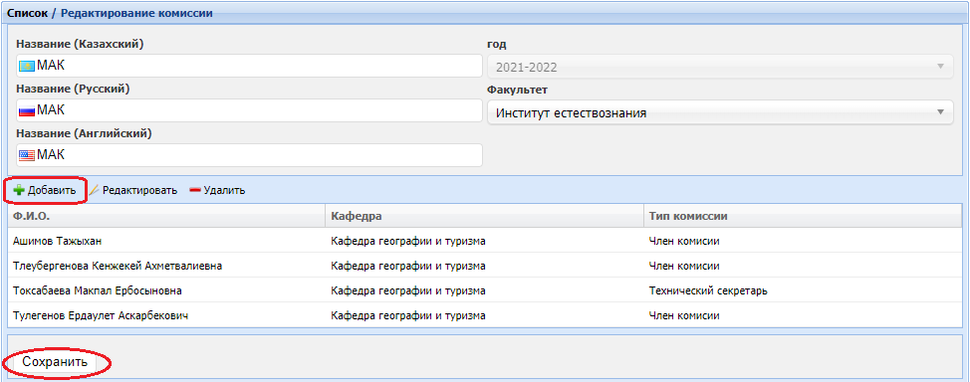

Рисунок 42 – Форма для создания комиссии

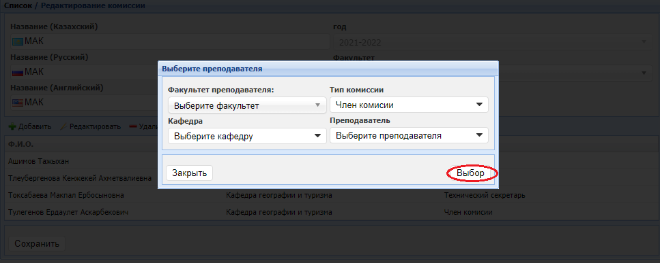

Рисунок 43 – добавление преподавателя

Для добавления нового типа комиссии необходимо:

* нажать на кнопку «*Типы комисий»* (рис.44)

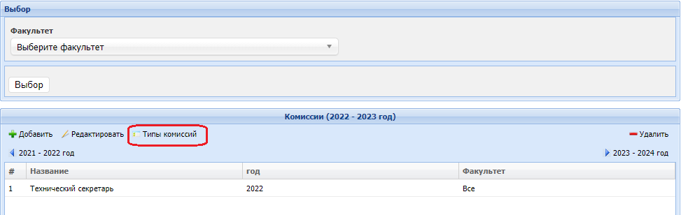

Рисунок 44 – типы комисий

* в открывшемся окне списка тип комиссий можно отредактировать или удалить существующий, либо добавить новый тип комиссии нажав на кнопку «*Добавить»* (рис.45)

Рисунок 45 – добавление новой тип комиссий

***Параметры***

В параметрах пед. нагрузки можно ввести формулы за Руководсто, зав. кафедрой, эдвайзерство и для руководителей дипломных работ по ступеням обучения. Система будет выводить значения нагрузки дипломных работ из карточки студента. Например, если у преподавателя 2 выпускников, методист в учебном плане либо на карточке студентов привязывает выпускника к преподавателю, а это в свою очередь будет попадать в нагрузку преподавателя. (рис.46)

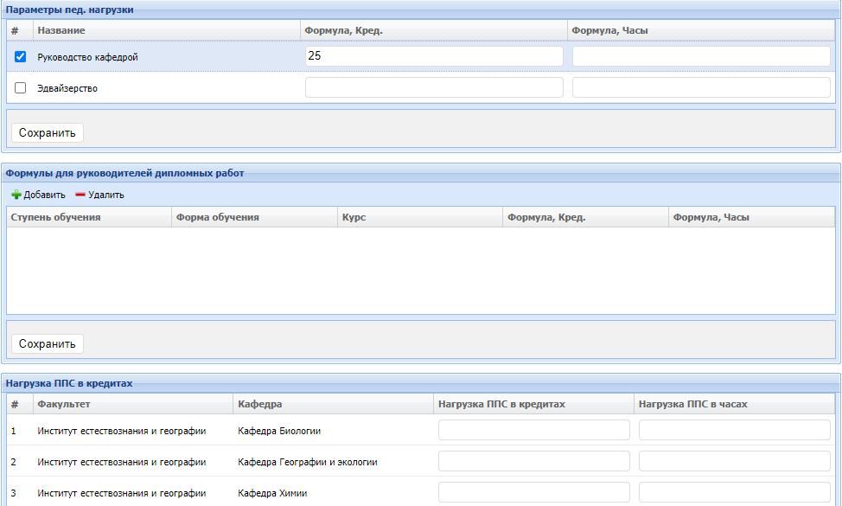

Рисунок 46 – Параметры пед.нагрузки

Для добавления формулы для руководителей дипломных работ выполните следующие действия:

* Нажмите на кнопку «*Добавить»* (рис.47);

Рисунок 47 – добавление новой формулы

* В открывшемся окне заполните поля;
* Нажмите на кнопку «*Добавить»* (рис.48)

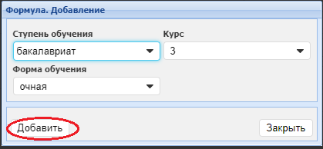

Рисунок 48 – Добавление формулы

После добавления откроется окошко ввода формула кредитов и часов. Нужно заполнить и нажать на «*Сохранить»* (рис.49).Для удаления с помощью мышки выделите формулу и нажмите на «*Удалить»*

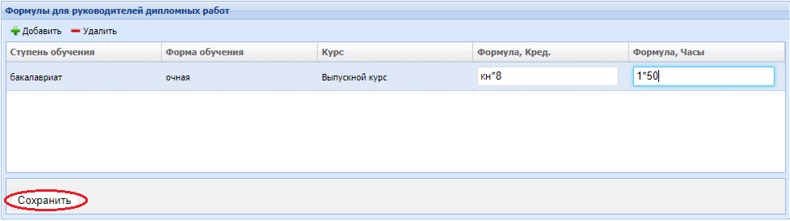

Рисунок 49 – формула для руководителей дипломных работ

В параметрах в нижней части так же нужно заполнить «*Нагрузка ППС в кредитах»* по факультетам и кафедрам и нажать на «*Сохранить»* (рис.50)

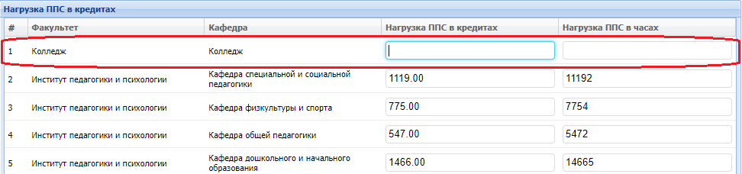

Рисунок 50 – Нагрузка ППС в кредитах

***Нарушения***

Для добавления нарушений преподавателей необходимо выполнить следующие действия:

* выбрать функцию «*Нарушения»;*
* в окне «*Список преподавателей»* выбрать факультет/кафедру/фамилию и нажать на кнопку *Поиск преподавателя*, либо из списка преподавателей выбрать нужного преподавателя;
* активизировать команду «*Редактировать» (*рис.51*);*

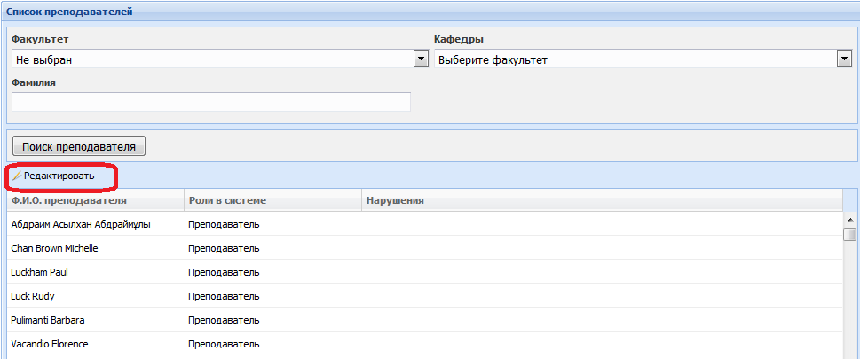

Рисунок 51 – Список преподавателей.

* В открывшемся окне нажать на кнопку «*Добавить»* (рис.52)*;*

Рисунок 52 – добавление нарушения преподавателя

* На экране появится диалоговое окно для ввода нарушения (рис.53) далее выбрать «тип нарушения», «дата нарушения» и ввести комментарии затем нажать кнопку «*Добавить»*

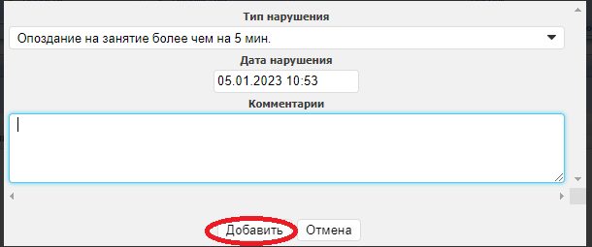

Рисунок 53 – Окно добавления нарушений преподавателя.

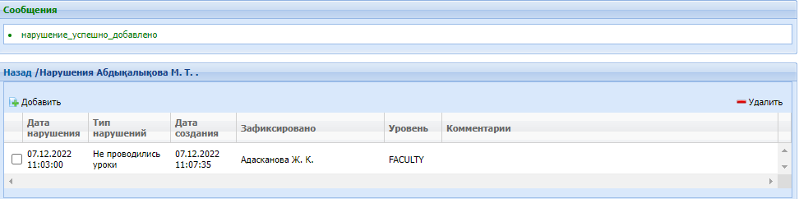

Рисунок 54 – список нарушений

Все добавленные записи о нарушениях появятся у преподавателя на странице.

Для выдачи отчета во вкладке «Мониторинг» выбрать ссылку «Отчеты», на экране появится список отчетов в блоке *«Учебный процесс» - «Повторное обучение» - Отчет по нарушениям*. Далее надо выделить отчет, дважды нажать кнопкой мыши или нажать на кнопку 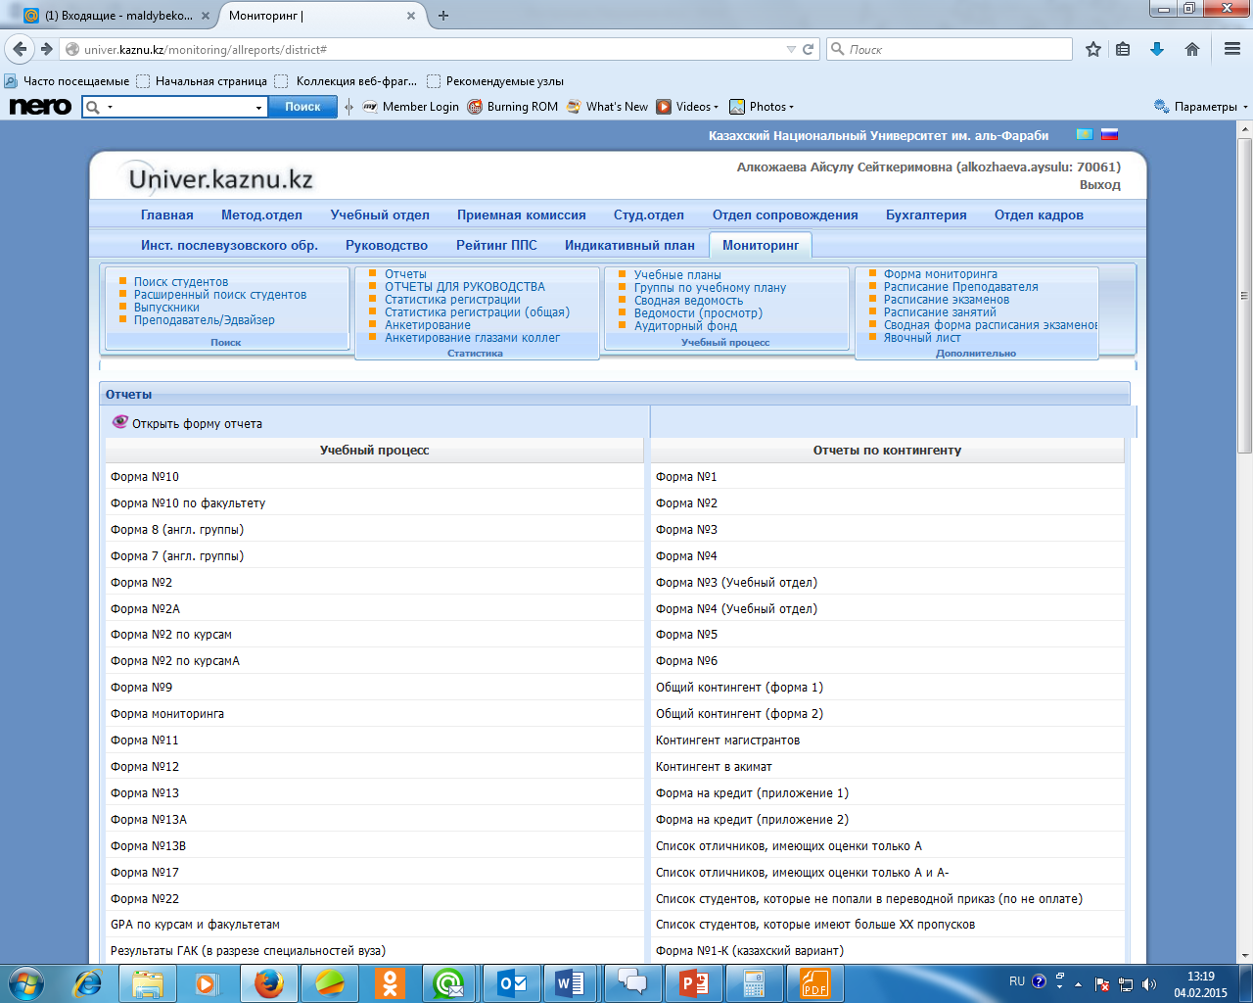 . На экране появится окно выборки даты на какой период надо создать отчет и факультет, затем нажать на кнопку «Сформировать отчет», появится диалоговое окно открыть или сохранить файл (рис.55).

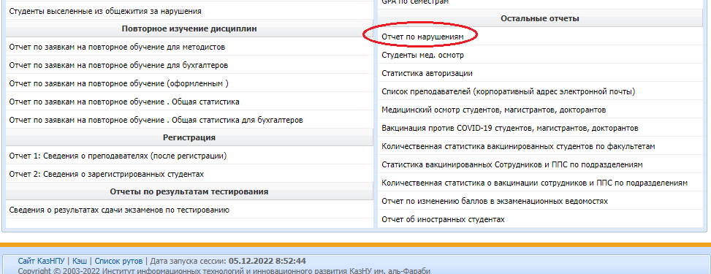

Рисунок 55 – отчет по нарушениям

***Алтернативные ППС***

Для того,чтобы добавить ставки для альтернативного преподавателя необходимо***:***

* Выбрать ученую степень;
* Из выпавшего списка заполнить сумму (рис.56);
* Нажать на кнопку «*Сохранить»*

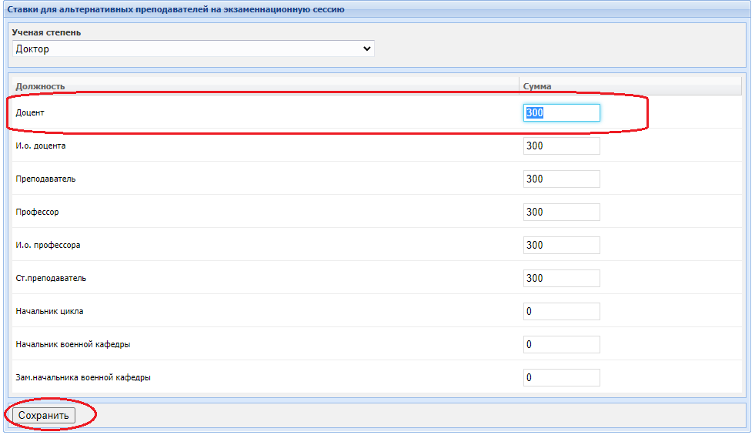

Рисунок 56 – Добавление ставки для алтернативного преподавателя

***Квалификация ППС***

Для получения отчета по квалификациям ППС необходимо:

* Выбрать факультет и кафедру (рис.57);
* Нажать на кнопку «*Отчет».*

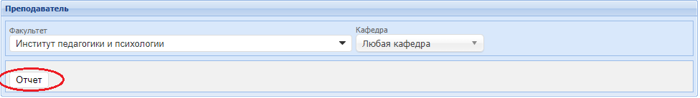

Рисунок 57 – Формирование отчета по квалификациям ППС

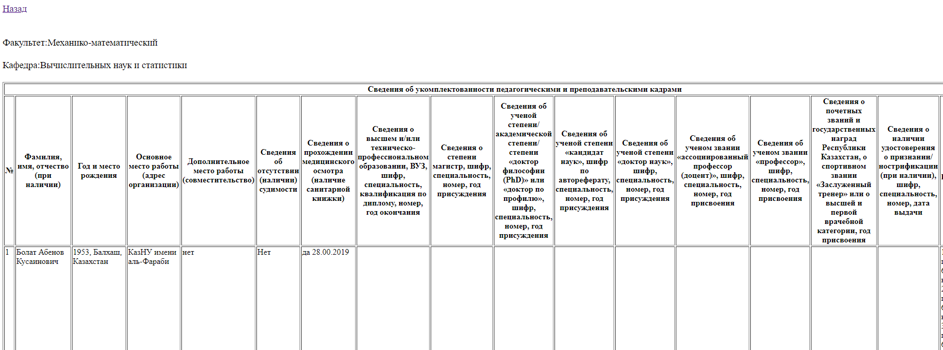

Рисунок 58 – отчет по квалификациям ППС

***Настройки экзаменационных вопросов***

Для настройки экзаменационных вопросов, необходимо:

* Выбрать *Тип утверждения* из списка (рис.59);
* Нажать на кнопку «*Сохранить».*

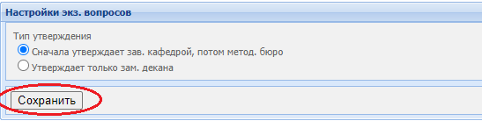

Рисунок 59 – настройка экз.вопросов

***Настройка доступа к генерации билетов***

Для настройки доступа к генерации билетов, необходимо выполнить следующие действия:

* выбрать функцию «*Настройка доступа к генерации билетов».* На экране появится список факультетов;
* указать тип доступа: *всегда открыто/всегда закрыто*/*указать время*. Если будет выбран тип доступа *Указать время*, откроются дополнительные поля для ввода времени открытия и закрытия доступа (рис.60);
* нажать на кнопку «*Сохранить»*

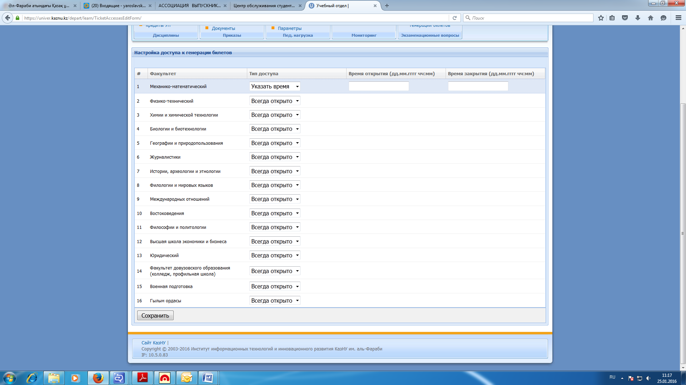

Рисунок 60 – Настройка доступа к генерации билетов

***Период пересдачи для FX оценок***

Для настройки доступа периода пересдачи для FX оценок необходимо:

* выбрать даты с какого по какое (рис.61);
* нажать на кнопку «*Сохранить»*.

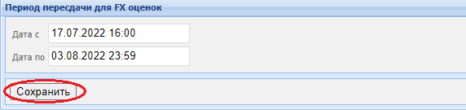

Рисунок 61 – Период пересдачи для FX оценок

***Генерация QR кода***

Для генерации QR кода необходимо выбрать:

* ввести текст или ссылку для хранения QR кода (рис.62);
* выбрать размер QR изображения или оставить по умолчанию;
* нажать на кнопку «*Скачать документ».*

Рисунок 62 – генерация QR кода

***Студенты с правом пересдачи FX***

Для открытия доступа пересдачи FX студенту необходимо:

* в фильтре укажите необходимые параметры и нажмите на кнопку «*Найти студентов»*

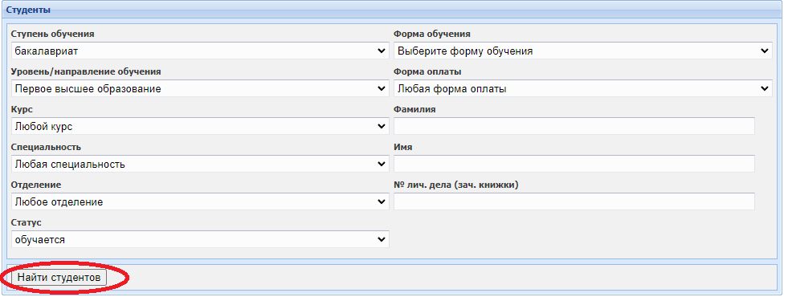

* в открышемся списке выберите студента и нажмите на «*Предоставить доступ»*
* в верхней части выйдет окошко для подтверждения ваших действий, нажмите на «ОК»

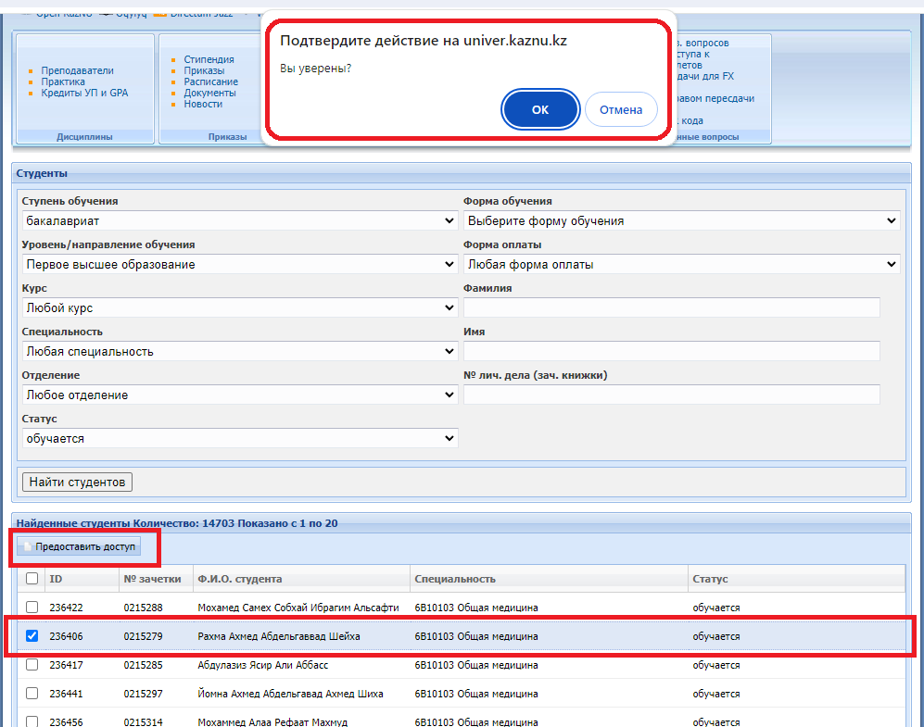

Далее студенту открыт доступ для пересдачи, на своей личной странице он сможет отправить заявку.